Stående aktivitetsprogram 2025
- Bowling varannan onsdag i Vimmerby sporthall kl. 15.00.
Gemensam avresa med bil, för den som vill, kl. 14.30 från Engdahls.
- Boule varje måndag och torsdag kl. 09.30. Under sommarhalvåret på vår egen bana i Tennisparken. Vintertid åker vi till boulebanan inomhus i allaktivitetshuset i Vimmerby, f.d. Syfabriken.
- Gym i Bobinen, måndagar kl. 15, fredagar kl. 10, januari-april.
- Eisstock , om isförhållandena medger, i Tennisparken, enligt aktuell information som kommer med mejl från SPF.
Styrelse 2025-2026
Gun Samuelsson 0706 04 77 78 Marie Borgström 0731 56 56 98
Lars Nilsson 0708 74 85 32 Christina Craft 0723 41 92 77
Mikael Kyllenbeck 0738 42 12 55 Pär Borgström 0706 51 04 06
Katarina Simonsen 0703 83 99 71 Erwin Dörner 0761 64 94 57
SPF hemsida: Magnus Andersen 0767 81 53 21
Stort tack från SPF Seniorerna i Mariannelund till alla sponsorer!
ICA Mathörnan
VIDA
Vallnäs
Länsförsäkringar
Häng med! Titta på vår hemsida! Det är det många som gör!
Där kommer löpande ny information, t.ex. årsprogrammet
för 2025! Det är enkelt, skriv bara:
spf seniorerna mariannelund
i sökrutan på din telefon eller dator! Klicka sen på raden
SPF-Seniorerna Mariannelund - och du är där!


MARIANNELUND

PROGRAM 2025-2026
Denna folder gäller som inbjudan till samtliga arrangemang.
Påminnelse kommer på mejl/sms för varje tillfälle.
Anmälan görs till Lars Nilsson per sms, mejl eller lapp i lådan: 0708 74 85 32/ Hässleby Gata 14/ lgin@outlook.com
Sedvanlig reservation för ändringar i programmet!
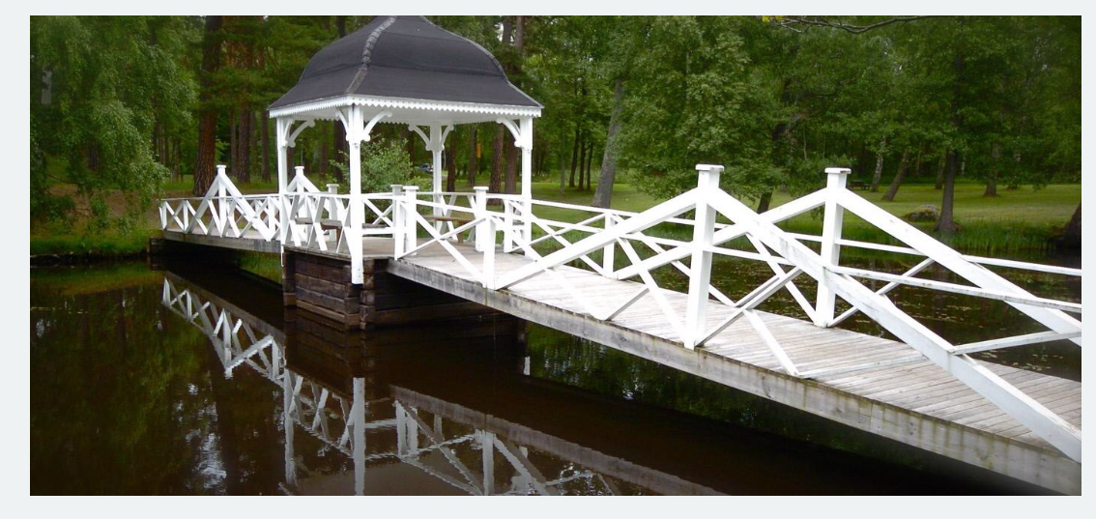
Tid Plats/Program
2025/21 januari/Kl. 14 Månadsträff i Centrumkyrkan. Möte med våra kommunpolitiker. Presentation. Utfrågning. Anmälan senast den 16 januari. Grp.4
2025/18 februari/Kl.14. Månadsträff i Emilkraftens lokaler. Möt Mikael Sjöbrink, kommunpolis i Eksjö. Skicka gärna frågor i förväg. Anmälan senast den 13 februari. Grp 1.
2025/18 mars. Kl. 14 Årsmöte i Centrumkyrkan. Anmälan senast den 13 mars. Grp.2.
2025/15 april/Kl. 14 Månadsträff i Folkets hus. Seniorshopen visar vårkollektionen. Öppen inbjudan till SPF Ingatorp. Anmälan senast 10 april. Grp 3.
2025/27 maj/Heldag Bussutflykt till Hönsa-Lottas luffar-museum i Emmaboda tillsammans med SPF Ingatorp. Avresa från Engdahls kl. 08.45. Ta med förmiddagsfika. Pris 450 kr per person. Ingår resa, visning, drink, överraskning, lunch med kaffe och ostkaka. Anmälan senast 18 maj.
2025/14 juni / Kl. 17 Försommarfest hos Sofia. Vi träffas och trivs. Mat och dryck efter egen smak och kassa.
2025/19 augusti/ Kl. 14 Månadsträff. Fest i hembygdsgården i
Mariannelund tillsammans forts.
Tid Plats/Program
forts. med SPF Ingatorp. Margareta Gustavsson från Vetlanda underhåller med sång och musik. Pris 200 kr. Anmälan senast 14 augusti. Grp 4.
2025/16 september/Kl. 14 SPF Ingatorp och vi är inbjudna till Himmestorparns traktormuseum med visning och tipspromenad. Grillning, kaffe och kaka. Pris 50 kr. Anmälan senast 11 september.
2025/21 oktober/Kl. 14 Räkfrossa i Centrumkyrkan. Anmälan senast 16 oktober september. Vi pratar med varandra och har kul. Pris max 150 kr. Anmälan senast 11 oktober. Grp 1.
2025/5 november Höstfest i Bygdegården i Ingatorp.
2025/3 december Julbord tillsammans med SPF Ingatorp. Plats, pris m. fl. praktiska detaljer meddelas senare.
2026 i januari Månadsträff. Program kommer senare.
Grp 2.
2026 i februari Månadsträff. Program kommer senare.
Grp 3.
2026 i mars Årsmöte i Centrumkyrkan, Mariannelund.
Grp 4.

